Лабораторная работа 2.
Задание 2. Напишите программу, которая над двумя числами, заданными в шестнадцатеричной системе выполняет все арифметические операции, а также операции декремента/инкремента (в префиксной и постфиксной форме), ВСЕ побитовые операции. Кроме того, рассмотрите пример приведения типов, рассмотренных на лекции. Вывод должен быть оформлен в форме, показывающий логику работы операций.
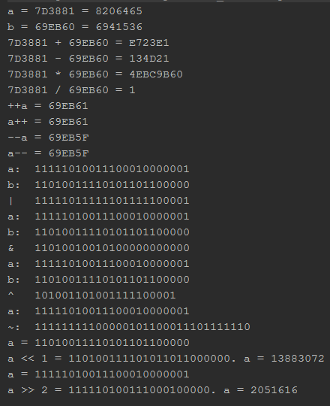
Задание 3. Напишите программу, которая считывает с клавиатуры три целых числа и выводит на экран:
- их среднее арифметическое;
- максимальное из введенных чисел
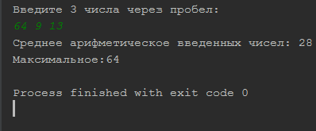
Задание 4. Напишите программу, которая генерирует массив из не менее, чем 100 чисел, заполненных случайными целыми числами на интервале [0;K]. Константа К задается в теле программы. Подсчитайте количество простых чисел и чисел, кратных 3. Отсортируйте массив.
Задания на самостоятельную работу.
1. Реализовать генератор чисел Фибоначчи: x1 = 0, x2 = 1, xk = xk-1 + xk-2, k = 3..N. Числа записать в массив, размерностью N.
2. Рассчитать треугольник Паскаля. Треугольник Паскаля – бесконечная таблица биномиальных коэффициентов, имеющая треугольную форму. В этом треугольнике на вершине и по бокам стоят единицы. Каждое число равно сумме двух расположенных над ним чисел (на рисунке выше слева и точно над числом).
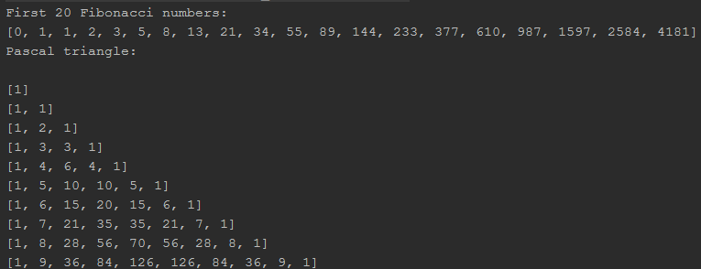
GitHub: https://github.com/Romidor/TSU_JavaSE_Course

